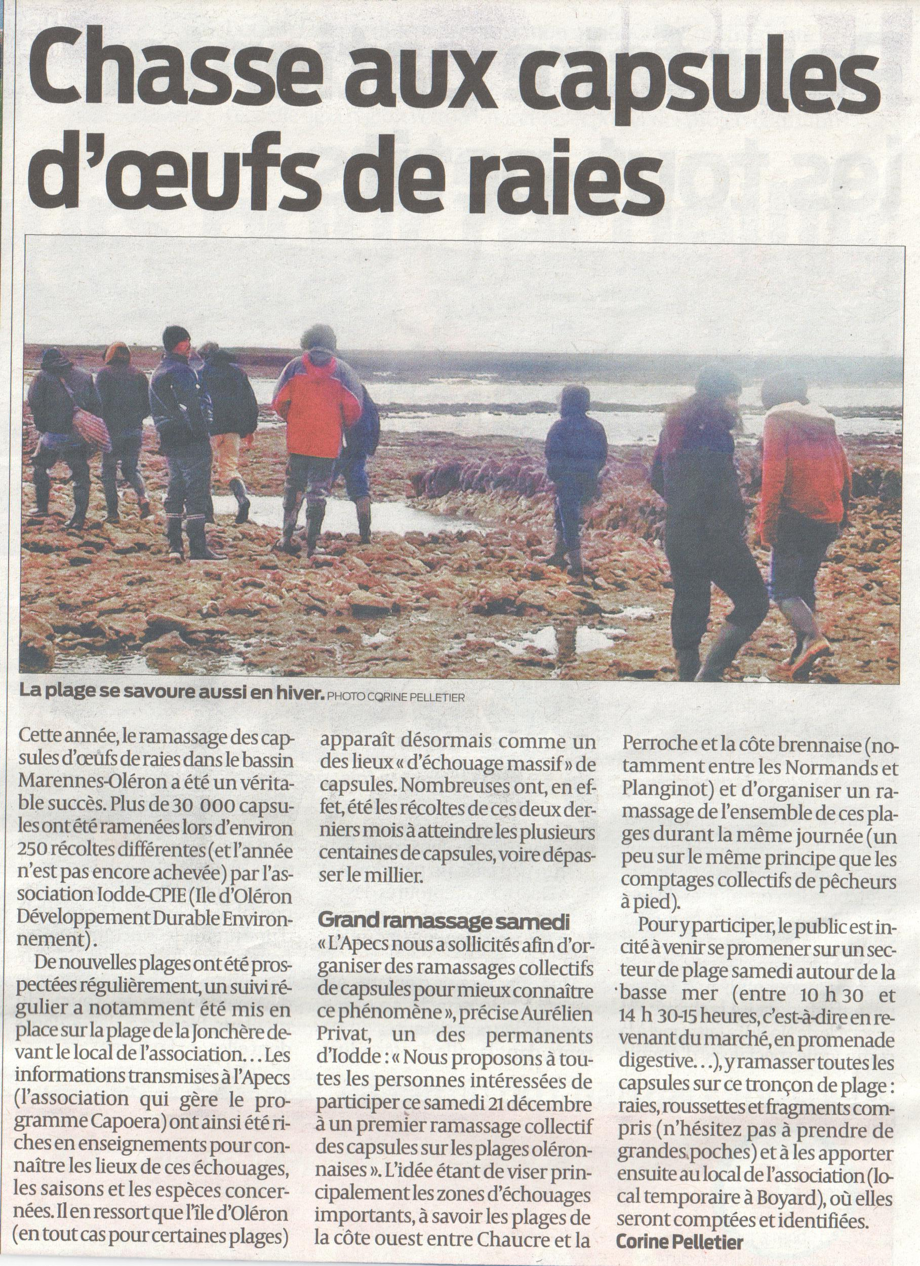

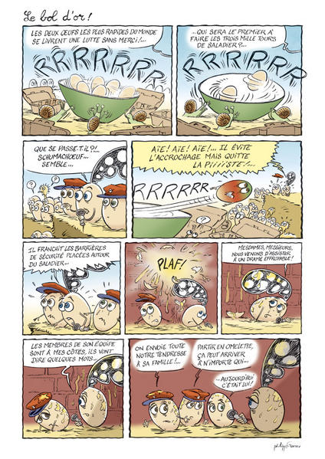
Comment manipuler les oeufs pour éviter leur contamination par les microbes ?
Aujourd’hui, Ermeline se demandait « Comment manipuler les œufs pour éviter leur contamination par des microbes ? ». J’ai donc décidé de réponde à son interrogation sur la manipulation des oeufs en coquille.
Ermeline est actuellement étudiante à l’école Ferrand de Paris. Et lors d’un examen blanc, elle a eu cette question et elle se demandait si sa réponse était correcte et où elle pouvait retrouver des références (réglementation) à la question posée.
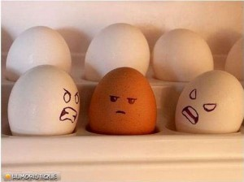
Alors… tu nous le dis… tu as fait comment pour avoir ces oeufs sains ?

Composition de l’oeuf
Il faut savoir que les œufs contiennent :
des nutriments à forte valeur nutritive ;
et donc c’est un milieu propice pour le développement microbien ;
et sur leur coquille, il y a essentiellement des Salmonelles.

Comment les oeufs en coquille peuvent-ils vous contaminer ?
Comment la contamination peut être faite par les œufs (qui ont forcement des germes sur les coquilles) ?
soit leur du stockage ;
soit lors de manipulations.
Qu’est ce que préconise le guide des bonnes pratiques du restaurateur :
Pour le stockage des oeufs frais
de stocker dans un endroit où il y n’a pas de variation de température,
dans une chambre froide positive (voyez cette note de service sur ce point),
de stocker dans un endroit spécifique loin des produits « nus »* et des produits finis.
* »nus » : produits n’ayant pas d’emballage comme : fruits, légumes, saucissons…
Pour la manipulation des oeufs en coquille
il faut bien veiller à se laver les mains avant et après la manipulation des œufs, car la coquille « possède » de nombreux germes,
de ne surtout pas utiliser des œufs fêlés car les germes auront pu pénétrer dans l’œuf,
de ne pas utiliser les oeufs salis par des excréments,
de NE surtout PAS nettoyer l’œuf (brossage ou passage à l’eau) car cela élimine la fine pellicule qui entoure la coquille et qui lui permet justement d’être protégée… Bien oui, comment feraient les poussins pour naitre ? Ils seraient tués par les germes bien avant, non !
de ne pas casser les œufs sur le récipient qui sera utilisé pour la préparation du plat.
D’où l’importance de vérifier à réception que les œufs ne soient pas sales (excréments de poule sur la coquille par exemple) et pas fêlés.

Dans tous les cas, il faut savoir que la cuisson des œufs au plat, ou pochés ou mollets (préparations sensibles) ne permet pas de détruire tous les germes présents dans l’œuf. Seul la cuisson d’un oeuf dur permet d’éliminer entièrement les salmonelles présents.
D’où l’importance, là aussi, d’utiliser des œufs extra frais pour ces préparations dites sensibles, c’est-à-dire des préparations qui ne subissent pas de cuisson suffisante sur l’ensemble de l’oeuf.
C’est le cas pour les mayonnaises, les pâtisseries comme la mousse au chocolat….

Donc, à vos conservations…allez vérifier vos oeufs dans le frigo

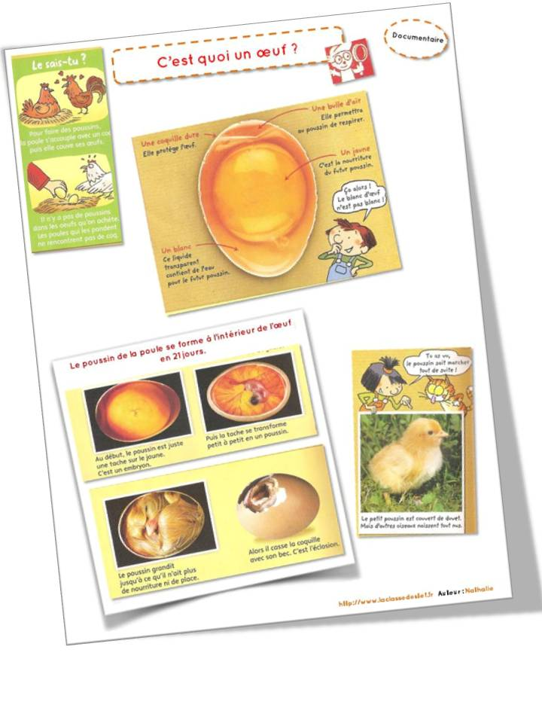

BIOLOGIE DE LA TORTUE LUTH
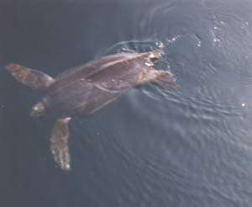
Source : http://www.mar.dfo-mpo.gc.ca/science/OceansAct/beachsweeps/leatherback_turtle-f.html

La tortue luth est la plus grosse tortue du monde . Sa carapace formée de peau et de petits os est de couleur bleu-noire. Les pattes sans griffes de cette tortue ont la forme de pagaies . Les tortues luths mesurent jusqu'à 2.4 m de longueur et pèsent jusqu'à 725 kg. C'est le dessin de son dos avec ses 7 lignes en relief qui lui a valu son nom de "luth".
Les tortues luth se distinguent des autres tortues marines par sa carapace sans écailles recouverte d'une peau dure comme du cuir. La dossière, la tête et le cou vont du brun au noir. Les membres, noirs, peuvent être ornés de taches blanches irrégulières. Le plastron est blanc avec des taches noires..
I. Nutrition
Les tortues luth se nourrisent au cours de leurs plongées essentiellement de méduses. De grosses épines molles orientées vers l'arrière dans l'oesophage l'aident à retenir et à avaler ces méduses.
Tous les débris flottants, comme des sachets en plastiques et restes de ballons remplis d'hélium, qui ressemblent à des méduses risquent d'être avalés et d'étouffer ces tortues.
II. Reproduction
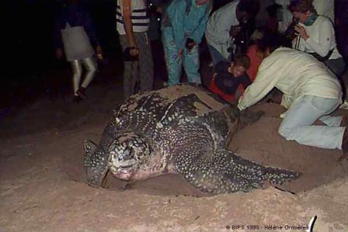 |  | Une tortue luth sur la plage des Hattes en Guyane française où elle vient pondre. Les tortues arrivent en général à la plage à la tombée de la nuit.

L'âge auquel les tortues luths atteignent l'âge de procréation n'est pas connu. Dans l'Atlantique, les tortues luths font leurs nids de novembre à avril, alors que dans le Pacifique, ils font leurs nids en tout temps.
Une tortue luth peut faire de 4 à 10 nids par saison. Une femelle pond de 50 à 170 oeufs, mais de nombreux oeufs sont stériles. L'incubation est de 53 à 74 jours. Les femelles vont en bandes sur les côtes et pondent de 60 à 100 oeufs en une nuit dans des trous qu'elles ont creusés dans le sable. Sept semaines plus tard les oeufs éclosent et les petites tortues se précipitent vers la mer.

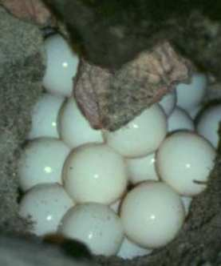 | 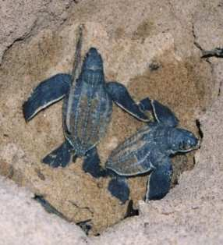
Tortue luth en train de pondre | Deux petites tortues au moment où elles émergent du nid creusé dans le sable. Elles mesurent 7 cm et vont se précipiter vers la mer.
 | D'après une photo de S. Ferraroli
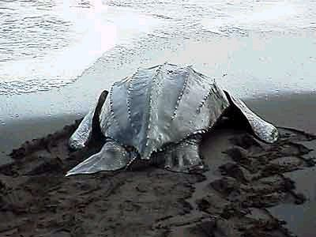 | Tortue luth retournant à la mer après la ponte
Source de la photographie : http://ecofac.org/Tortues/FR/N087_TortueLuth.htm
III. La tortue luth en voie d'extinction
La tortue luth fait partie de la liste des espèces de la Convention sur le commerce international des espèces de faune et de flore sauvage en danger. Pendant des années, au Sud des États-Unis, au Mexique et dans les régions tropicales, on a volé leurs oeufs et a pris les adultes pour les manger ou pour en vendre la carapace. Les tortues marines représentent un élément important de l'écologie marine.

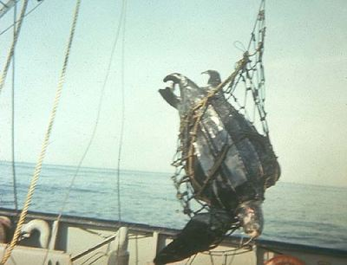 | Tortue Luth prise dans des filets de pêcheurs:  les tortues marines se font souvent pièger au cours de leurs plongées dans les filets dérivant utilisés pour la pêche. Comme elles sont obligées de remonter à la surface pour respirer, elles meurent noyées.
source: http://museum.gov.ns.ca/mnh/nature/turtlefr

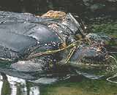 | Tortue Luth prise dans des cordages

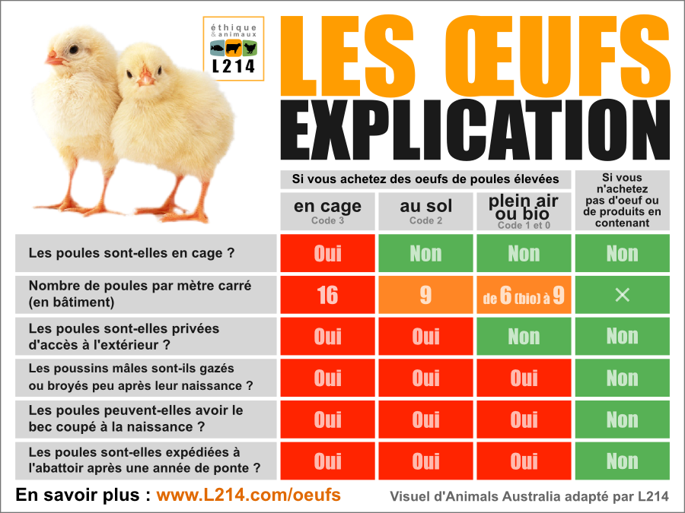
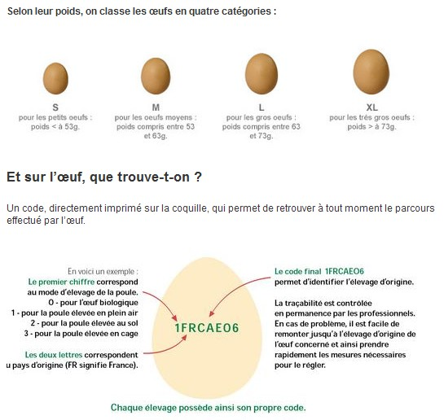
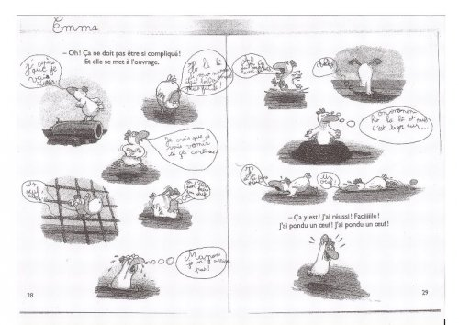
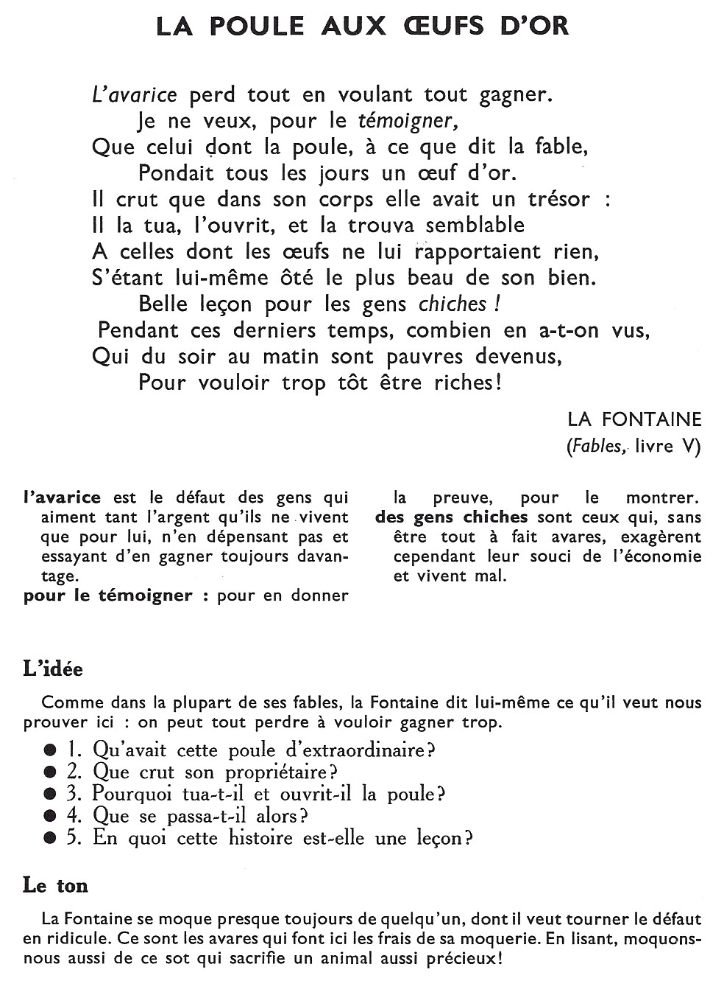

L’oeuf, dans le monde entier, est un symbole de vie, de renouveau et de fertilité. Il est le support de multiples légendes et croyances. Le rythme même de la ponte, qui décroît en hiver et reprend au printemps, accompagne la vie de la nature et renforce les croyances païennes comme religieuses.

L’Homme mange des oeufs depuis… qu’il les a trouvés !
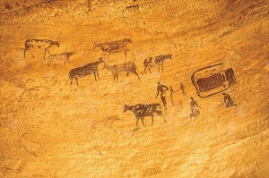Au temps des chasseurs-cueilleurs, les hommes préhistoriques pillent les nids d’autruches, de canes, de pigeons, d’oies, de pintades et de cailles. Mais ce n’est que le fruit de leurs rencontres. Avec la sédentarisation, les humains qui aiment vraiment les oeufs et la viande des volailles, décident de les élever. Des textes indiens indiquent que la poule était domestiquée en 3 200 avant JC.
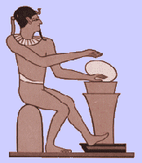Les Égyptiens de l’Antiquité, qui se délectent d’oeufs d’oie, pensent que l’oeuf a été inventé par le dieu nommé Ptah à partir de la lune et du soleil.
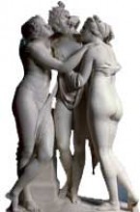Eurynomé, déesse de toute chose, selon la légende de la Grèce antique, émerge du Chaos. Amoureuse du Vent du Nord qui est aussi le serpent Ophion, elle donne naissance à l’Oeuf universel. Et l’Oeuf universel engendre le monde.
Voilà qui répond à la question : de l’oeuf ou de la poule, qui était le premier ?
En Chine, lorsqu’on ne distinguait pas le ciel de la terre, le Chaos lui-même ressemblait à un oeuf de poule.
18 000 ans ont passé avant que sa coquille ne se fissure et que les éléments s’éloignent les uns des autres : les éléments lourds forment alors la terre (Yin), les éléments légers le ciel (Yang). Alors, Pan-Kou, le premier homme, peut mesurer la distance entre le ciel et la terre, et le Monde peut enfin s’ordonner.
En Chine, la poule et le coq sont considérés comme des horloges vivantes. Le coq chante toujours à la même heure et la poule pond régulièrement.
En Gaule, on pense que l’oeuf naît de la bave des serpents. Les Gaulois croient qu’il est magique comme la Pierre Philosophale.

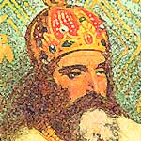Ah, sacré Charlemagne ! (742 – 814)
Il n’a pas inventé l’école mais il oblige les fermes de son empire à disposer d’au moins cent poules tant pour leur viande que pour les oeufs.
Il faut dire qu’à cette époque, les paysans, souvent pauvres, ne mangent pas beaucoup de protéines animales !

L’hiver, les poules pondent moins d’oeufs
Au printemps, le beau temps revenant, elles pondent beaucoup plus. Dans les campagnes, on fête ce moment en s’offrant des oeufs dans de nombreux pays. À la fin du carême, au Moyen-Âge, les oeufs sont distribués comme gage d’amitié entre les familles. En Europe de l’est, on s’offre même des oeufs colorés ou décorés. Cette reprise de la ponte est un symbole de renouveau de la vie, voire même d’immortalité et de fécondité presque partout dans le monde.
Si la fête de Pâques a un sens religieux pour les religions chrétienne et juive, Pâques est avant cela cette fête païenne qui célèbre le printemps et le renouveau. Par exemple, pour la fête de la déesse des champs, Cérès, des omelettes géantes étaient dégustées par les Romains. La fertilité des jeunes mariés est assurée s’ils cassent un oeuf devant leur porte.

L’art dans l’oeuf
Les Chinois, les Perses, les Grecs et les Égyptiens, dès l’Antiquité, avaient coutume de colorer les oeufs, puis de les offrir à des parents ou à des amis. Des oeufs teints en rouge sont échangés en Grèce pour honorer le sang du Christ. Puis, on apprend à apposer des motifs sur les coquilles. Souvent le décor était simple mais parfois l’auteur illustrait un souhait. Ainsi le soleil symbolisait un vœu de richesse, un cerf signifiait qu’on souhaitait une bonne santé et les fleurs étaient vœu d’amour !
En Ukraine, mais aussi en Roumanie, en Russie ou en Pologne, on décore les oeufs avec soin. On les appelle Pysanky.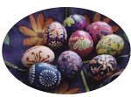La technique est précise : on couvre les parties qui ne doivent pas prendre la couleur avec de la cire et on applique chaque couleur zone après zone.
Les Russes ornent des oeufs de porcelaine ou de cire quand en Turquie, on les préfère en faïence émaillée d’un vert bleuté. Les Allemands s’échangent des oeufs de porcelaine et de verre.
Au Japon, on s’offre des oeufs en ivoire sculpté ou en terre cuite vernissée. En Chine, est développée la technique dite du cloisonné, c’est-à-dire que la couleur de l’émail est enfermé entre de petites cloisons. En Thaïlande, le bronze est la matière des artistes de l’oeuf tandis qu’au Cachemire (au nord de l’Inde) ils sont en papier mâché et multicolres. Les Australiens gravent des oeufs d’autruche, ça se voit de plus loin ! Et au Mexique, les oeufs sont en pierre d’onyx !
Très tôt, les familles royales d’Europe font de la célébration des Pâques un échange d’oeufs de luxe.
En 1290, Edouard Ier, roi d’Angleterre, fait décorer 450 oeufs avec de la feuille d’or pour la fête de Pâques. Depuis, on décore les oeufs de couleurs vives !
Louis XIV, le roi soleil remettait personnellement des oeufs décorés à ses courtisans et aux gens du peuple qui venaient l’admirer…(Imagine le président de la République t’offrant un oeuf !).
Louis XV met à contribution les artistes les plus fameux. Watteau, Bouchet et Lancret déploient tout leur talent au service des oeufs peints.
Sous l’Empire, on offre aux élégantes des oeufs en sucre candi ornés de fanfreluches et garnis de friandises. Voilà sans doute pourquoi, aujourd’hui on remplit les œufs de Pâques en chocolat. Stéphane Mallarmé écrit des vers sur la coquille des siens.
C’est à la cour de Russie, au XIXème siècle que les oeufs de Pâques décorés atteignent leur apogée avec l’orfèvre Fabergé. Chaque année, il crée pour le tsar des oeufs magnifiques faits d’or, de pierres précieuses, de cristal de roche, d’émail translucide…

Rome, capitale des cloches
Devenus gourmandises au XVIIIème siècle en France, lorsqu’on décide de les remplir de chocolat, les oeufs de Pâques demeurent aujourd’hui encore une tradition.

D’ailleurs, connais-tu vraiment la chasse aux oeufs ?
Dans la religion catholique, les cloches des églises ne sonnent pas du vendredi Saint au dimanche de Pâques. Selon la légende, elles se rendent à Rome, en Italie, où elles se chargent d’oeufs de Pâques qu’elles dispersent à leur retour dans les jardins : les enfants doivent les retrouver et les déposer dans leur petit panier. Mais Pâques ne se fête pas partout exactement de la même façon. Ainsi, en Allemagne et en Alsace, c’est un lièvre qui apporte les oeufs. Aux États-unis, c’est le lapin. En Angleterre, les enfants passent de maisons en maisons pour récolter les oeufs.

J'ai trouvé un bel œuf
J'ai trouvé un bel œuf bleu
bleu comme une rivière,
bleu comme le ciel
le lapin l'avait caché
dans l'herbe du pré.
J'ai trouvé un bel œuf jaune
jaune comme de l'or,
jaune comme un canari
le lapin l'avait caché
derrière un pommier.
J'ai trouvé un bel œuf blanc
Blanc comme la neige,
Blanc comme le muguet
Il était au poulailler,
alors moi, je l'ai mangé !

Maurice COYAUD

Jeu de la course à l'œuf

Matériel
- Des cuillères en plastique
- Des œufs durs de préférence...

La règle de la course à l'œuf
Dans un premier temps, délimitez le parcours de la course avec des plots ou des craies.
Ajouter des obstacles (petits haies à franchir, boites à escalader, petit pont à traverser, tourné autour d'un plot, etc).
Les participants se placent au départ de la course avec une cuillère entre les dents, l'œufdevant se trouver dans la cuillère.
Au top départ, les concurrents devront tenter de rejoindre le plus rapidement possible la ligne d'arrivée tout en passant parfaitement tous les obstacles. A chaque fois que l'œuf (ou la balle) tombe le concurrent revient à la ligne du départ. De même s'il utilise ses mains pour maintenir l'œuf !
Le premier arrivé a gagné.
Le responsable du jeu est chargé d'arbitrer la course.

Variantes ou alternatives
- Une variante existe où, au lieu de tenir la cuillère dans la bouche, les concurrents tiennent la cuillère à la main avec le bras tendu.
- Vous pouvez ajouter un temps limite. Celui qui sera arrivé le plus loin aura gagné !
- Pour que cela soit plus rigolo et plus original, vous pouvez demander aux participants de faire la course à reculons ou bien à deux accrochés par les pieds.
- Pour remplacer l'œuf, vous pouvez donc utiliser une balle de ping pong mais également une petite pomme de terre, une noix, etc. Pour que cela soit plus rigolo vous pouvez aussi utiliser des petites bombes à eaux que vous aurez faites avec des minis ballons de baudruches.
Expérience de l’œuf mou

Matériel :
- Un œuf de poule
- Un grand verre de vinaigre blanc
- Un grand verre
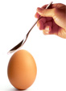
- Une cuillère à soupe
Déroulement :
- Vérifier la solidité de la coquille de l’oeuf en le tapotant doucement.
- Verser le vinaigre blanc dans un grand verre.
- Déposer l’oeuf dans le verre sans le casser.
- Laisser l’oeuf mariner dans son verre pendant plusieurs heures. 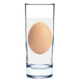
- Contrôler régulièrement l’oeuf en le sortant avec une cuillère à soupe.
- Sortir l’oeuf de son bain lorsque sa coquille est devenue molle. 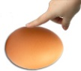

Explication : Pourquoi l'œuf devient-il tout mou ?
La coquille de l’oeuf contient du calcaire qui est attaqué le vinaigre. La coquille devient progressivement mole.

Oeuf de Pâques déco en papier mâché - Bricolage pour petits et grands
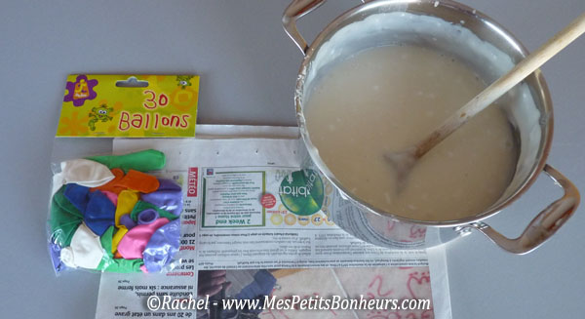
Pour réaliser ces oeufs, nous avons utilisé des ballons de baudruche, du papier journal et de la colle maison (1 verre de farine dans un litre d'eau, que l'on met à épaissir à feu doux).
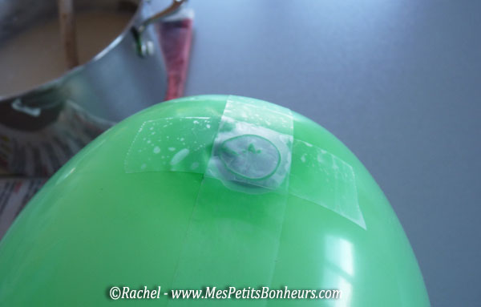
On commence par gonfler un ballon, et après l'avoir noué, on scotche le bout qui dépasse pour l'aplatir.
Ensuite, on prépare des bandes de papier journal, en le déchirant de haut en bas.

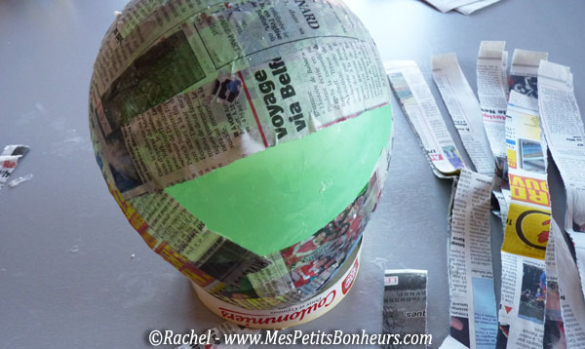
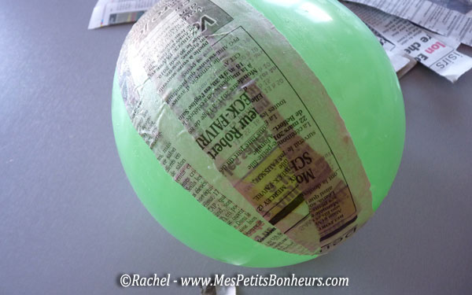
Ensuite, on enduit le papier d'un peu de colle et on recouvre le ballon, en faisant se chevaucher les bandes de papier journal. La première couche terminée, recommencez, pour ne plus voir le ballon. Deux couches sont un minimum pour que l'œuf ne se déforme pas quand le ballon se dégonflera à l'intérieur. (Il ne faut plus voir le ballon par transparence. Ajoutez en une troisième si nécessaire par endroits.)

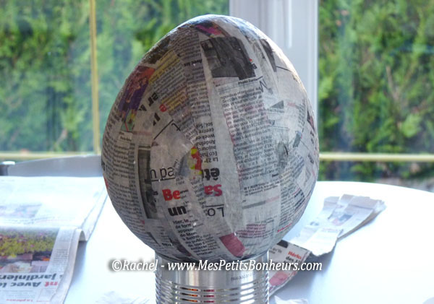
Et voilà un bel œuf qui ne demande plus qu'à devenir œuf de Pâques, avec un peu de déco.

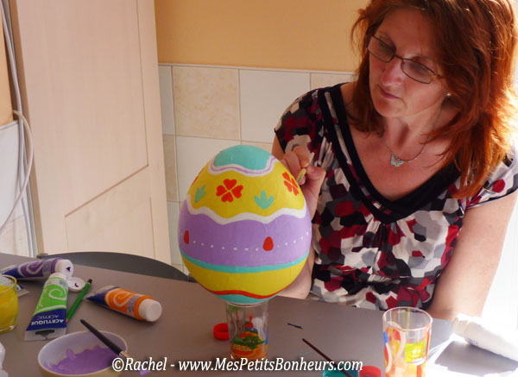
D'abord, deux couches de blanc, pour faire le fond, puis il ne restait qu'à laisser parler son sens artistique. Peinture et pinceau, à vous de jouer…

« Sachez deviner le talent même dans ce qui, au premier aspect, lui ressemble le moins. Il m'est arrivé quelquefois d'écrire sur un oeuf : ceci est un oiseau. »
Tas de Pierre - Victor Hugo
« Le ballon de rugby, c'est un oeuf de pack. »
Le penseur malgré lui - Grégoire Lacroix
Dans un oeuf, y'a du blanc et du jaune. Eh bien plus on mélange, plus il n'y a que du jaune !
Citation de Coluche, Artiste, Comique (1944 - 1986)
Qui vole un œuf, vole un bœuf.
- marcher sur des oeufs
  - en touchant le sol avec précaution
  - d’un air mal assuré
  - agir avec circonspection
- mettre tous ses oeufs dans le même panier: engager toutes ses ressources sur la même affaire; faire dépendre son sort d’une seule chose — si bien qu’un accident peut tout détruire de même qu’un seul choc peut casser tous les oeufs dans le même panier. Dictionnaire de l’Académie, éd. de 1835
- on ne fait pas d’omelette sans casser des oeufs: pour atteindre certains buts, il faut en accepter les risques ou les sacrifices que cela implique. Dict. de l’Académie, édition de 1878

Œuf
nom masculin, (latin ovum)
- Cellule vivante, environnée de réserves alimentaires et d'enveloppes protectrices, et qui, après formation dans le corps d'une femelle, ponte et fécondation (l'ordre de ces trois phénomènes variant selon le groupe), donnera un jeune de la même espèce. (On parle parfois d'« œuf » chez les espèces vivipares, pour désigner l'embryon et l'ensemble de ses annexes.)
- Produit comestible de la ponte de certains oiseaux, poissons, etc. : Œufs de cane, de lump, de poule.
- Bonbon, confiserie en forme d'œuf : Œufs en chocolat.
- Objet en bois en forme d'œuf que l'on introduit dans un bas à repriser pour le tendre.
- Populaire. Imbécile, empoté, lourdaud, etc. : Quel œuf !
- Médecine
  - Cellule résultant de la fécondation, et qui, par division, donne un nouvel être, animal ou végétal.
  - Ensemble du contenu de l'utérus : embryon ou fœtus et ses annexes, c'est-à-dire les membranes ovulaires, chorion et amnios, le liquide amniotique, le cordon ombilical et le placenta.
  - Ovule mûr, pondu, mais non encore fécondé
En savoir plus sur http://www.larousse.fr/dictionnaires/francais/%C5%93uf/55705#frjabiUqVF6hb6mj.99

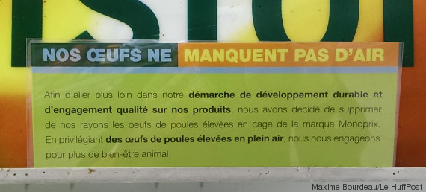

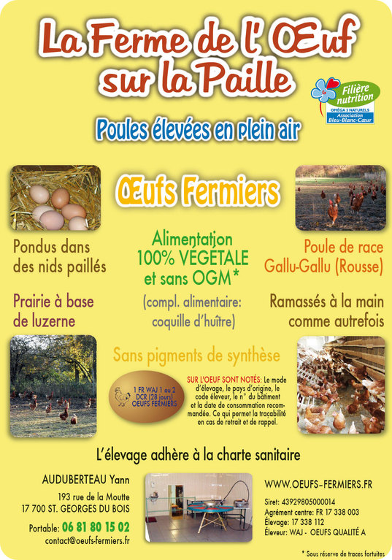

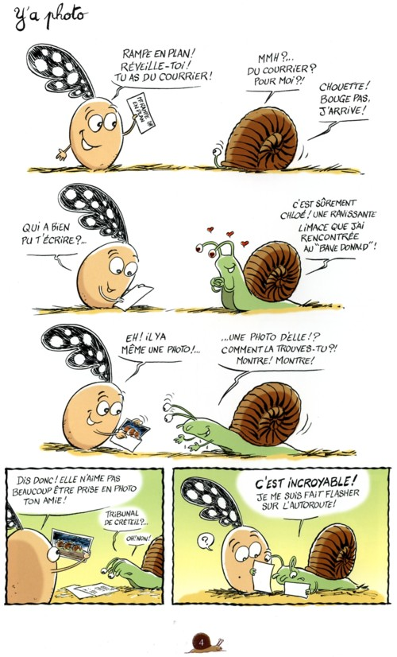
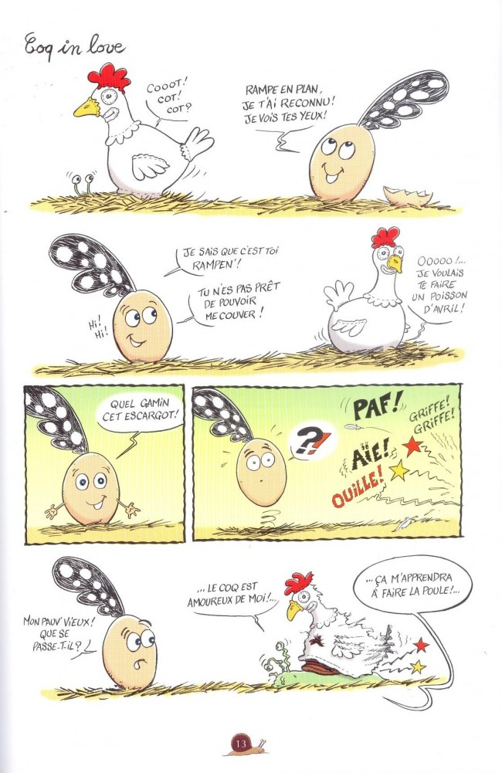
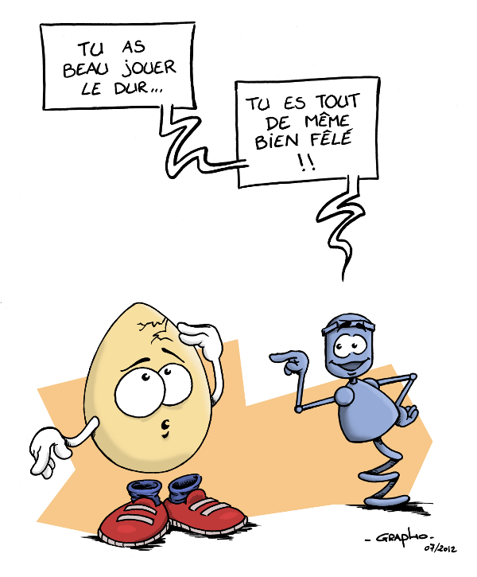

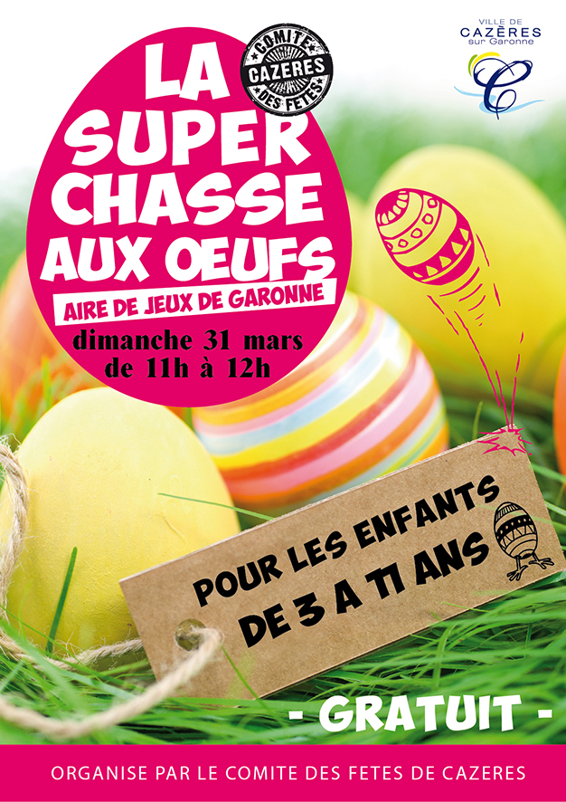

Qui est arrivé en premier : l'œuf ou la poule?
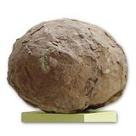
Un œuf fossilisé de dinosaure
C'est une question un peu philosophique, que l'on se pose souvent : puisque la poule est née dans un œuf, et que cet œuf a lui-même été pondu par une poule, on ne voit pas bien comment cela a pu commencer. Il faut chercher la réponse dans l'évolution : les espèces se modifient lentement au cours du temps, et de nouvelles espèces apparaissent. L'ancêtre de la poule n'était pas une poule, mais un autre oiseau préhistorique, qui lui ressemblait beaucoup, et qui, notamment, pondait aussi des œufs. Avec le temps, ces animaux se sont peu à peu transformés, jusqu'à ce que, finalement, ils ne soient plus tout à fait la même espèce, mais une nouvelle : la poule. La première poule est donc bien née dans un œuf, mais celui-ci n'a pas été pondu par une poule, mais par l'ancêtre des poules. S'il faut fournir une réponse, c'est donc l'œuf qui est apparu avant la poule. D'ailleurs, les dinosaures, et d'autres animaux préhistoriques, pondaient déjà des œufs bien avant l'apparition des poules!

En cuisine
En cuisine, « œuf » désigne couramment un œuf de poule, et très rarement celui d'un autre oiseau, comme la cane, ou la caille.
Les œufs sont utilisés dans un grand nombre de recettes ; on peut cuisiner les œufs seuls, par exemple :
- au plat : les œufs sont cuits, sans leur coquille, sur une poêle ;
Pour en savoir plus, lire l’article : Cuisine américaine.
- durs : les œufs sont cuits avec leurs coquille, dans de l'eau bouillante : on peut ensuite enlever la coquille (on dit écaler les œufs), et l'œuf garde sa forme ;
- à la coque : comme pour les œufs durs, mais on cuit l'œuf moins longtemps : on casse une partie de la coquille, et on mange le contenu, encore liquide et chaud ;
- en omelette : les œufs sont cassés et battus, puis cuits dans une poêle.
On utilise beaucoup les œufs dans les recettes de cuisine, notamment en pâtisserie.
- 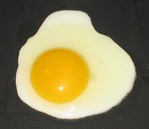
Un œuf au plat

- 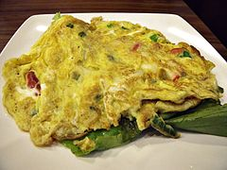
Omelette farcie aux légumes.

- 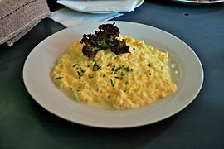
Oeufs broyés

- 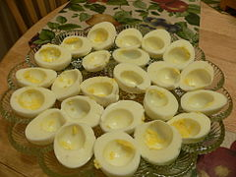
Oeufs durs à farcir

Les autres œufs que nous mangeons[modifier | modifier le wikicode]
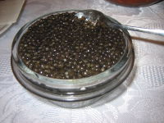
Le caviar est composé d'œufs d'esturgeon
En plus des œufs de poules, on mange également des œufs d'autres oiseaux, comme la cane ou la caille. Ils peuvent être cuisinés de la même façon, mais comme ils ne font pas la même taille (l'œuf de cane est plus gros, et l'œuf de caille plus petit, que l'œuf de poule), ils ne sont pas très pratiques à utiliser en pâtisserie, dans un gâteau, par exemple, car il faudrait changer toutes les autres quantités. Ils mettent aussi plus longtemps à cuire : par exemple, il faut 1h30 pour un œuf d'autruche à la coque!
On mange aussi des œufs de poissons, comme le caviar, constitué d'œufs d'esturgeons, ou les œufs de lompe (ou œufs de lump). La boutargue est une préparation réalisée avec des œufs de mulets.

Les animaux se reproduisent
Les animaux se reproduisent Pour que les animaux se reproduisent, il faut deux parents de sexe différent : un mâle et une femelle. Le mâle séduit la femelle, souvent par son allure ou par une parade, puis c’est l’accouplement. Ovipares ou vivipares ? Beaucoup d'animaux comme les oiseaux, les poissons ou les insectes, pondent des œufs. Les bébés se développent dans l'œuf jusqu'à l'éclosion : ce sont des animaux ovipares. D'autres bébés animaux se développent dans le ventre de leur mère, comme les mammifères : ce sont des animaux vivipares. Des bébés différents de leur mère Certains animaux changent de forme quand ils deviennent adultes c'est le cas du têtard qui devient grenouille ou de la chenille qui devient papillon. Chez d'autres animaux, le jeune et l’adulte se ressemblent, c'est le cas de l'agneau ou de la tortue.

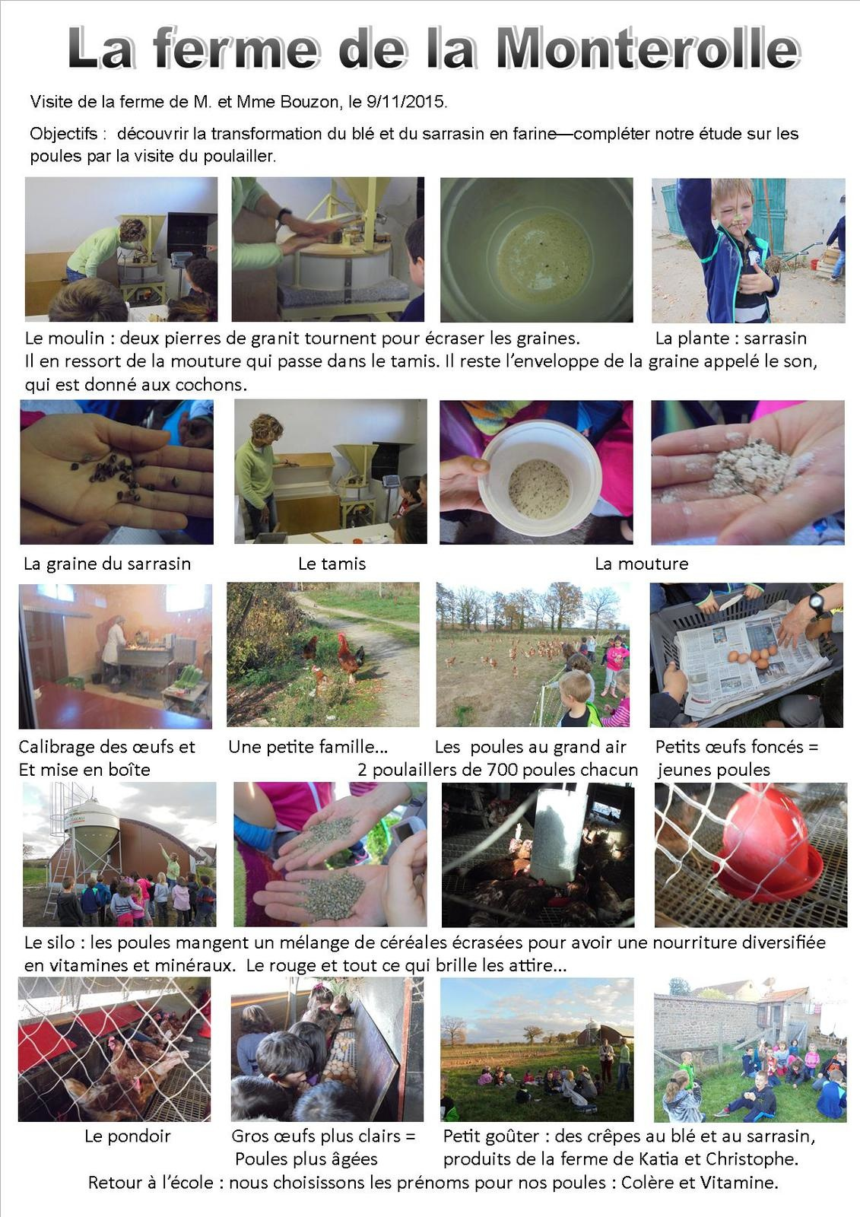

Les CP-CE1 racontent leur sortie à la ferme de la Monterolle
Publié le 11 novembre 2015 par Ecole Jeanne d'Arc
Nous sommes allés chez Katia pour visiter le poulailler. En descendant du car, son chien nous a accueillis.
En allant au poulailler, nous avons rencontré une dame qui trie les œufs et les met en boîte. Ensuite nous avons croisé la seule famille de poule. C’est une jolie histoire : une dame lui a donné un coq. Une des poules s’est sauvée pour le rejoindre. Ils ont eu un poussin. Katia a remis la poule avec les autres dans le poulailler mais le coq et son poussin allaient toujours la voir et l’on aidé à s’échapper. Depuis, ils restent tous les trois et se promènent dans la ferme.
Il y a deux poulaillers. Le premier, il n’y a que les jeunes poules. Elles ne sortent pas encore car elles sont trop fragiles et peuvent attraper des maladies. Les poules ne pondent que si elles ont la crête. Les jeunes font des œufs plus petits et plus foncés. Nous avons caressé une poulette.
Katia nous a expliqué ce que mangent les poules : c’est un mélange de céréales écrasées (maïs, tourteau de soja, de tournesol, de colza, du triticale, du sorgho). Les poules sont attirées par le rouge c’est pour ça que le pondoir, l’eau et la nourriture sont en rouge.
On a fait une récréation. Pour le goûter, la maîtresse nous a fait des crêpes avec les œufs et la farine de la ferme. Le sarrasin fait des crêpes marron. Elles étaient trop bonnes mais on a préféré celles au blé.
De retour à l’école, nous sommes allés voir nos poules. Nous allons bien nous en occuper en leur donnant les restes d’eau et de repas de la cantine. Elles s’appellent Colère et Vitamine.
Réalisé par les élèves de CP-CE1
en dictée à l’adulte à partir du visionnage des photos.

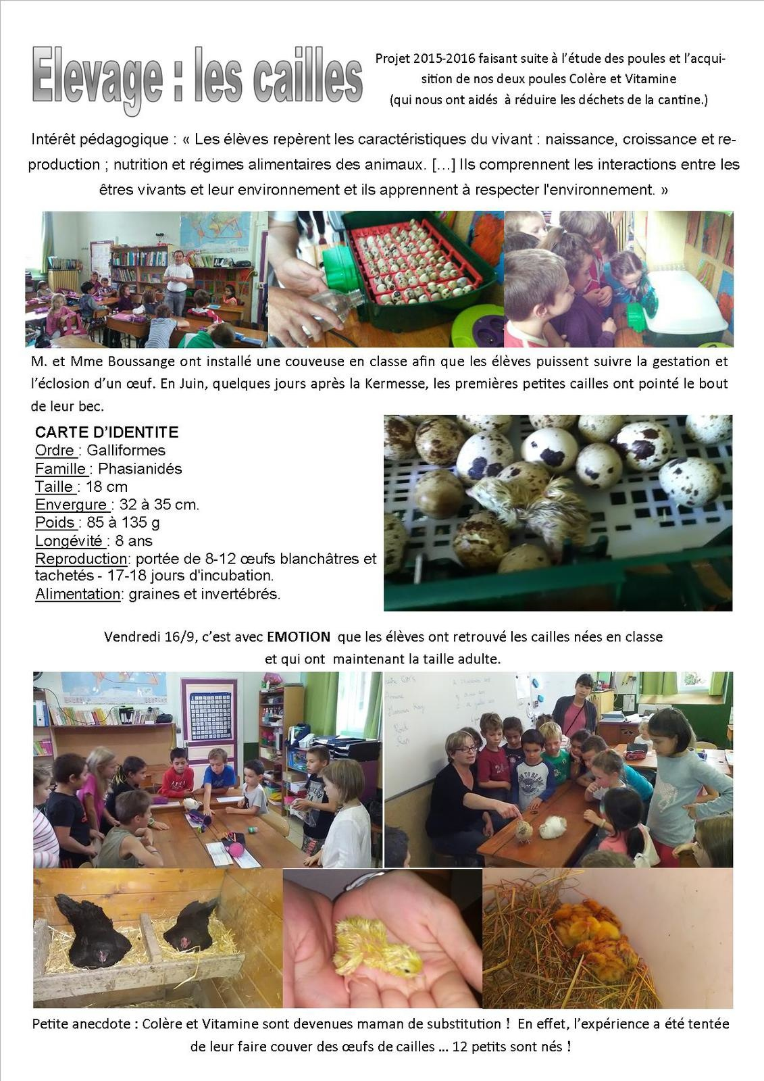

Les oeufs
Un homme mange un oeuf chaque jour pour son petit déjeuner. Il n'a aucune poule chez lui. Il n'achète jamais d'oeufs. Il n'emprunte jamais d'oeufs. Il ne vole jamais d'oeufs. Il n'en reçoit pas en cadeau. Comment fait-il pour manger un oeuf par jour ?
Il mange un œuf de cane

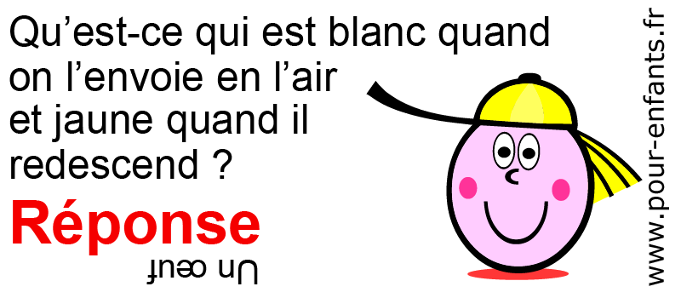

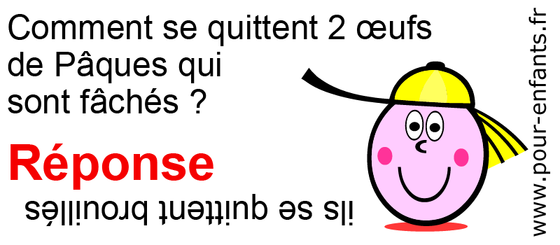
J’ai quatre pattes.
Je ponds des œufs.
Je me déplace très lentement
mais dans une fable j'ai battu un lièvre.
J’ai une carapace.
Qui suis-je ?

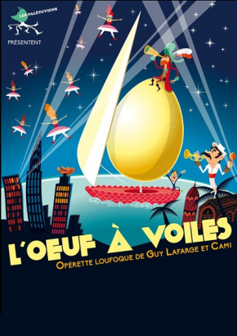
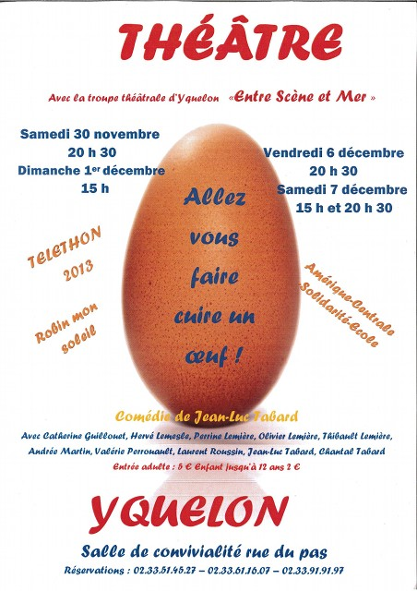
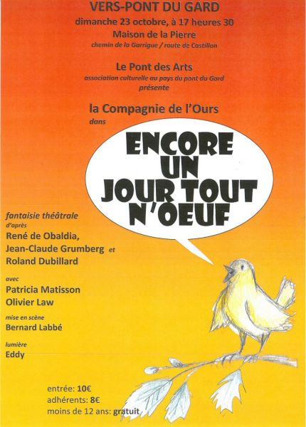

L’œuf d’Honorine
La poule Honorine marche dans la cour de la ferme.
POULE : Bonjour ! Je m’appelle Honorine. Cot cot cot codac… Je vais pondre mon œuf, bien tranquillement. Là ? Non… ici.
La poule pond un œuf blanc.
POULE : Oh, qu’il est beau ! Un œuf tout neuf ! Je vais le couver.
La poule s’installe sur l’œuf ou juste à côté. Les animaux de la ferme peuvent danser autour de la poule.
POULE : J’ai faim. Je vais grignoter quelques grains. J’espère que mon poussin m’attendra pour sortir de son œuf.
La poule s’éloigne. Un lapin arrive ; il porte un œuf bleu.
LAPIN : Je vais jouer une farce à la poule Honorine. Chut ! Ne le répétez pas ! Promis ?
Le lapin prend l’œuf blanc et le remplace par l’œuf bleu, puis il s’en va. La poule revient.
POULE : Mon œuf a changé de couleur !
On entend du bruit : crrr !
POULE : Ça y est ! Mon poussin va naître.
On entend un gros bruit : CRRR ! L’œuf s’ouvre et il en sort un bébé crocodile.
POULE : Mais ce n’est pas un poussin !
CROCODILE : Maman !
POULE : Je ne suis pas ta mère.
CROCODILE : (suit la poule) Maman ! Attends-moi !
Pendant ce temps, le lapin apporte un gros œuf.
LAPIN : Nous allons rire. Chut ! Ne le répétez pas ! Promis ?
Le lapin se cache. La poule revient, suivie du bébé crocodile.
CROCODILE : Maman !
POULE : Arrête de me suivre ! Oh, un autre œuf ! C’est sûrement le mien qui a grossi.
(bruit : crrr !) Ça y est ! Mon poussin va naître.
Gros bruit : CRRR ! L’œuf s’ouvre et il en sort un énorme bébé dragon.
POULE : Mais ce n’est pas un poussin !
DRAGON : Maman !
POULE : Je ne suis pas ta mère.
DRAGON : (suit la poule) Maman ! Attends-moi !
Pendant ce temps, le lapin apporte l’ œuf d’Honorine.
LAPIN : C’est le premier œuf, le vrai. Chut ! Ne le répétez pas ! Promis ?
Le lapin se cache. La poule revient, suivie du crocodile et du dragon.
CROCODILE : Maman !
DRAGON : Maman !
POULE : Arrêtez de me suivre ! Oh, un autre œuf ! De la même taille que le mien. Je ne comprends plus rien. (bruit : crrr !) Ça y est ! Mon poussin va naître.
L’œuf s’ouvre et il en sort un poussin.
POULE : Ah, enfin ! C’est un vrai poussin !
POUSSIN : Maman !
POULE : (au crocodile et au dragon) Maintenant, partez !
Le crocodile et le dragon s’éloignent en pleurant. La poule fait demi-tour. Le poussin tourne autour de la poule en la suppliant.
POUSSIN : Oh, non, maman ! Garde-les, je t’en supplie.
POULE : Pas question !
POUSSIN : S’il te plaît, maman… Je voudrais un frère croco et un frère dragon.
POULE : Bon, d’accord. Revenez !
CROCODILE et DRAGON : C’est bien vrai ?
POUSSIN : Merci ! Je t’aime, maman !
CROCODILE et DRAGON : On t’aime, maman !
La poule sort, suivie du poussin, du crocodile et du dragon. Le lapin revient.
LAPIN : Ça alors ! Si j’avais su, j’aurais apporté aussi un œuf d’autruche, un œuf de serpent géant et même un œuf de dinosaure… Tant pis ! Ce sera pour la prochaine fois !
Noir.
Fin du sketch

œuf
nom masculin
(latin ovum)
- Définitions
- Expressions
- Synonymes
- Homonymes
- Difficultés
- Citations

- Cellule vivante, environnée de réserves alimentaires et d'enveloppes protectrices, et qui, après formation dans le corps d'une femelle, ponte et fécondation (l'ordre de ces trois phénomènes variant selon le groupe), donnera un jeune de la même espèce. (On parle parfois d'« œuf » chez les espèces vivipares, pour désigner l'embryon et l'ensemble de ses annexes.)
- Produit comestible de la ponte de certains oiseaux, poissons, etc. : Œufs de cane, de lump, de poule.
- Bonbon, confiserie en forme d'œuf : Œufs en chocolat.
- Objet en bois en forme d'œuf que l'on introduit dans un bas à repriser pour le tendre.
- Populaire. Imbécile, empoté, lourdaud, etc. : Quel œuf !
- Médecine
  - Cellule résultant de la fécondation, et qui, par division, donne un nouvel être, animal ou végétal.
  - Ensemble du contenu de l'utérus : embryon ou fœtus et ses annexes, c'est-à-dire les membranes ovulaires, chorion et amnios, le liquide amniotique, le cordon ombilical et le placenta.
  - Ovule mûr, pondu, mais non encore fécondé.

œuf
Voir aussi : oeuf

Sommaire
[masquer]
- [-] Français
  - [×] Étymologie
  - [+] Nom commun
  - [+] Prononciation
  - [×] Voir aussi
  - [×] Références

Français[modifier]

Étymologie[modifier]
(XIIe siècle) Du latin ŏvum (même sens).

Nom commun[modifier]
Singulier | Pluriel
œuf  \œf\ | œufs  \ø\
œuf \œf\ masculin
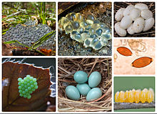
Différentes sortes d’œufs. (1)
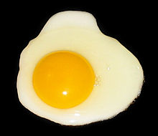
Un œuf sur le plat. (2)
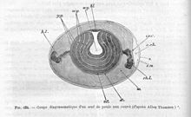
L’œuf de poule (Gallus gallus) non couvé.
Légende de l’image (cliquez sur l’image pour l’aggrandir) :
-a.ch. chambre à air
-bl. blastoderme
-ch.l. chalaze
-i.s.m. lame interne de la membrane coquillère
-s. coquille
-vt. membrane vitelline
-w. albumen consistant
-wy. vitellus blanc
-x. couche d’albumine fluide entourant le vitellus
-y. vitellus jaune en alternance.
- (Reproduction) Corps pondu par les animaux ovipares tel que les oiseaux, les reptiles, les arthropodes... qui renferme le germe animal futur, et des liquides destinés à le nourrir.
  - […] : ce sont des sauterelles (jerâd). […]. Le soir, Mohammed m’en sert un plat en guise de hors-d’œuvre. On mange surtout l’abdomen des femelles, gonflé d’œufs avant la ponte. Et réellement, bouillies dans l’eau salée, puis frites, elles constituent un mets qui n’est pas à dédaigner. — (Frédéric Weisgerber, Trois mois de campagne au Maroc : étude géographique de la région parcourue, Paris : Ernest Leroux, 1904, p. 152)
  - Nous nous précipitons tous trois vers la grange pour trouver l’œuf d’une poule qui chante, ayant trouvé le moyen de pondre entre les deux premier cris du coq. — (Jean Giraudoux, Retour d’Alsace - Août 1914, 1916)
  - […] et, au fond de sa poche, un œuf d’agace, pourri, cassé qui poissait la doublure et empestait. — (Louis Pergaud, La Traque aux nids, dans Les Rustiques, nouvelles villageoises, 1921)
- (Cuisine) Cet ovule utilisé comme aliment ou comme composant culinaire.
  - Les œufs les plus consommés au monde sont les œufs de poule, mais la quasi-totalité des œufs d’oiseaux sont comestibles… L’œuf est un aliment très riche de par sa composition protéique qui inclut de nombreux acides aminés essentiels. —(Cirad/Gret/MAE, Mémento de l’Agronome, 1 692 p., page 1310, 2002, Paris, France, Cirad/Gret/Ministère des Affaires Étrangères)
  - Cassez l’œuf dans le verre mesureur et fouettez-le rapidement à l’aide d’une fourchette, puis ajoutez de l’eau glacée […]. —(Masterchef Cookbook 2011, Place Des Editeurs, 2011, p.57)
- (Par extension) Produits formés dans les ovaires et les oviductes des femelles de toute autre classe d’animaux.
  - De l’œuf sort une larve nageante, le miracidium, qui pénètre dans un mollusque gastéropode d’eau douce. — (Claude Combes, Annie Fournier, Xia Mingyi, Les schistosomes, dans Pour la science, n° 116, juin 1987, p. 80)
  - Le caviar et la boutargue sont constitués d’œufs de poissons.
- Ovule fécondé, produit de la conception, lorsqu’il est parvenu dans la matrice des mammifères. (Physiologie) Ovule ou germe ainsique l’ovule fécondé au cours de son évolution et son trajet.
  - Chez l’homme, chez presque tous les vertébrés, les transformations s’accomplissent principalement dans l’œuf, et par cela même ne sont guère connues que des savans de profession.— (Jean Louis Armand de Quatrefages de Bréau, Les Métamorphoses et la généagénèse, Revue des Deux Mondes, 2e période, tome 3, 1856 (pp. 496-519))
- (Anatomie) Vésicules, petits sacs membraneux ou concrétions globuleuses au sein du corps humain.
  - Les œufs de Graaf se trouvent dans l’ovaire et les œufs de Naboth distendent la membrane interne du col de l’utérus.
- (Figuré) Germe ; principe ; commencement.
  - Seule planait l’ombre de la Kampétaï, prête à abattre sa lourde main supplicieuse pour étouffer dans l’œuf toute velléité d’insoumission. — (Thuyen Nhis, My-Lan, Publibook, 2002, p.138)
- (Par analogie) Objet en forme d’œuf.
  - dont on se sert pour repriser plus commodément les bas.
    - On se sert d’œufs en bois pour raccommoder les chaussettes.
  - à usage purement décoratif.
    - Les œufs de Fabergé.
  - Télécabine.
- Position de ski permettant d’accroître la vitesse du skieur.
  - Il prit tout d’abord la position chasse-neige, pour apprécier l’inclinaison et se lâcha d’un coup, skis écartés, genoux et chevilles fléchis. Au bout d’une centaine de mètres, ayant confiance, il prit la position de l’œuf pour filer encore plus vite. — (Georges Lavergne, 22h16 l’espace intemporel, 2003)

